RELATÓRIO SEMANAL BRCIDADES
NÚCLEO RIO GRANDE DO SUL (PORTO ALEGRE)
Primeira semana de Novembro
- ATIVIDADES:
- FÓRUM REGIONAL BRCIDADES PORTO ALEGRE. PROGRAMAÇÃO:
O Fórum Regional acontece nos dias 05 e 12 de novembro das 19h às 22h no Solar do IAB RS (rua General Canabarro, 363 - Centro Histórico). Abaixo o link para inscrições:
https://goo.gl/forms/3G93I1JIvMYTeDnf2
O que: Fórum Regional BR Cidades
Quando: 05 e 12 de novembro
Horário: 19h00 às 22h00
Onde: IAB RS | rua General Canabarro, 363 - Centro Histórico, Porto Alegre
Quanto: entrada franca
Contato: poabrcidades@gmail.com
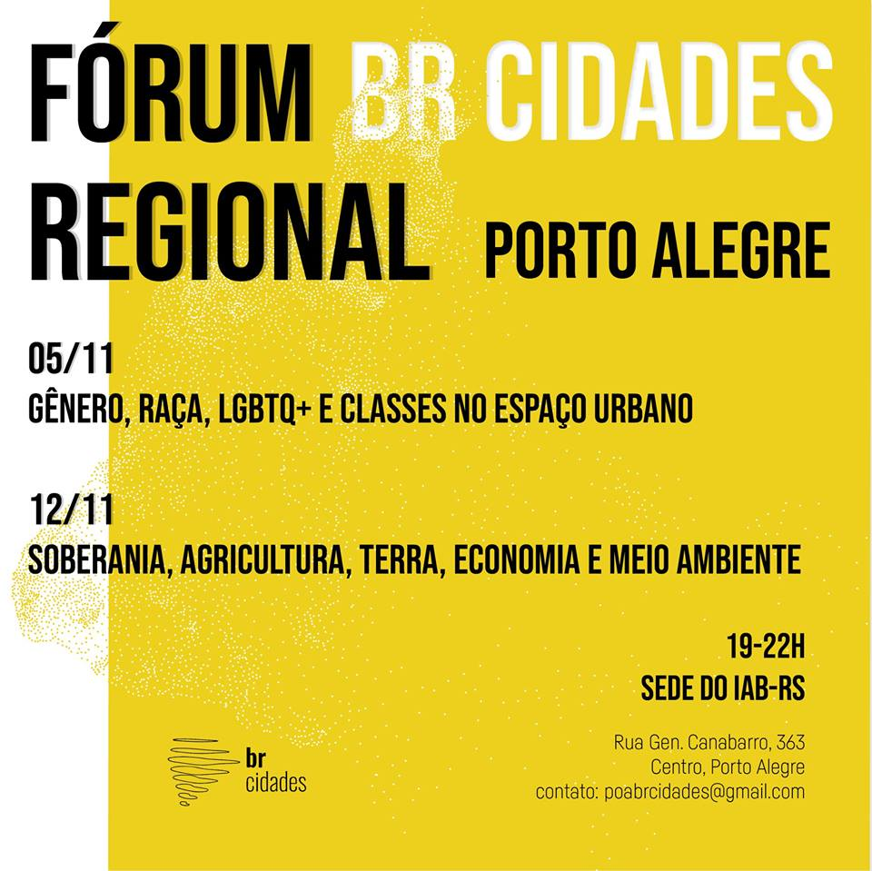

Fotos do primeiro dia de fórum:
